**信号与系统实验1--信号的表示、运算、傅里叶级数展开以及信号通过连续时间系统的响应**

**梁芮槐-2019302789**

**实验内容**

1. **利用MATLAB绘制下列连续时间信号的波形**
2. , 其中，为阶跃函数。
3. 
4. 画出单位门函数,单位门函数的宽度为1,横坐标中心为0，幅度为1。

如图：

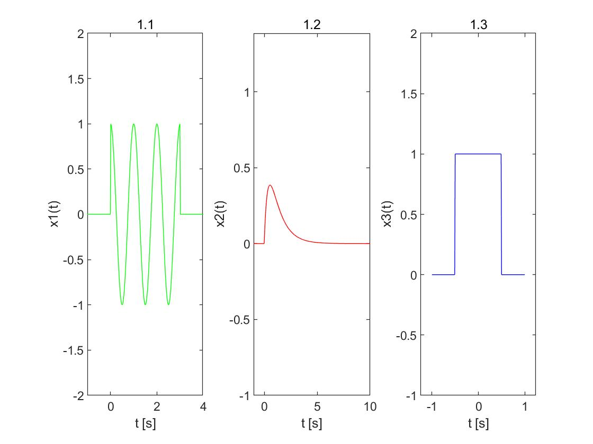

1. **利用MATLAB验证信号的基本运算**
2. 以单位门函数为例，画出。注意观察MATLAB画出的结果是否和理论分析得出的结果一致。

分别变窄到原来的一半；变宽为原来的两倍；变窄一半并右移1/2。

如图：

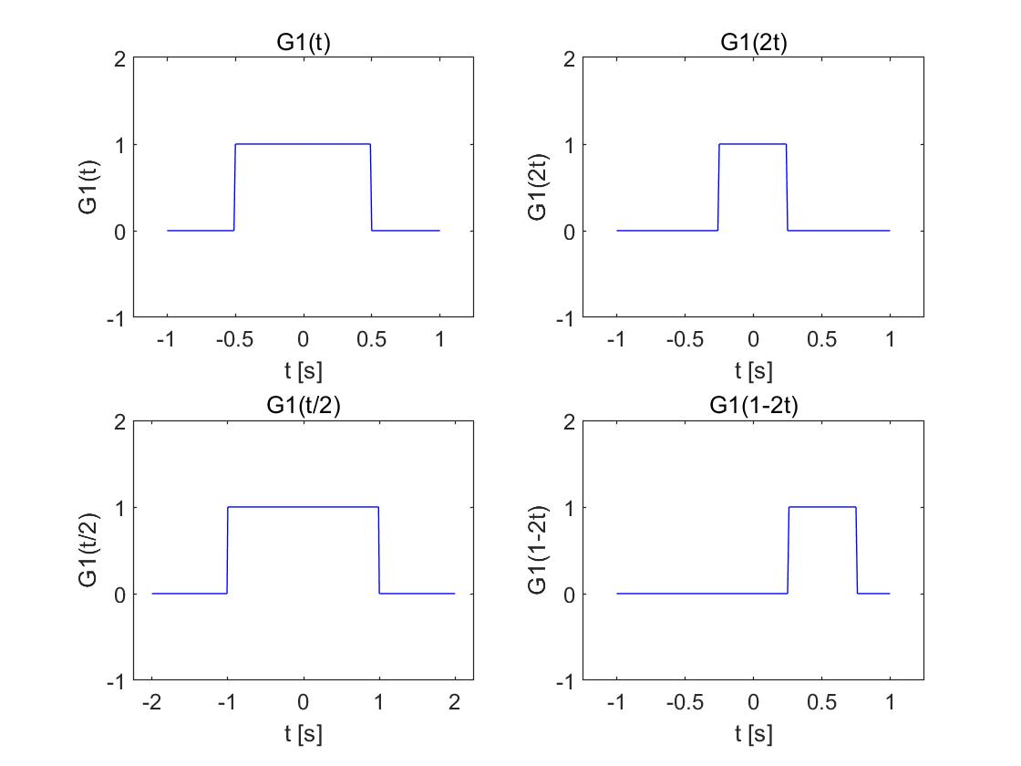

1. 画出，并观察其是否为周期函数，如果是，周期为多少？

不是周期函数：

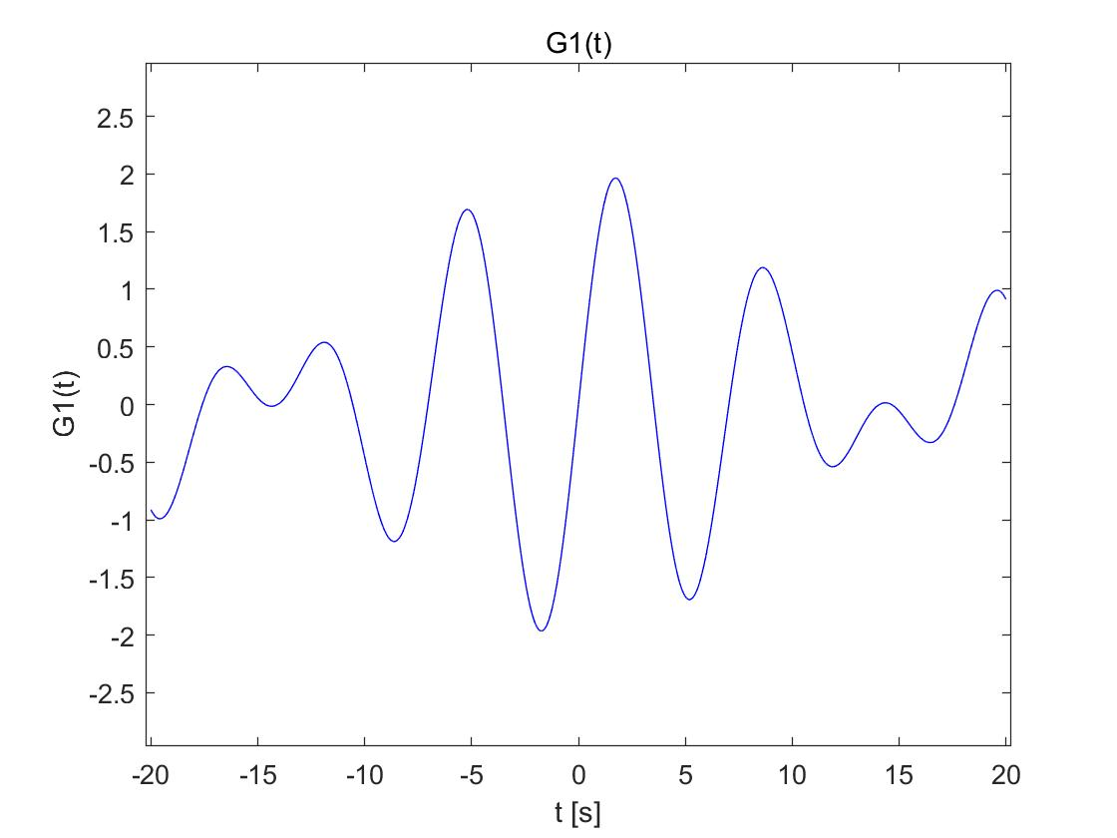

1. 画出，并观察其是否为周期函数，如果是，周期为多少？

是周期函数，周期为2：

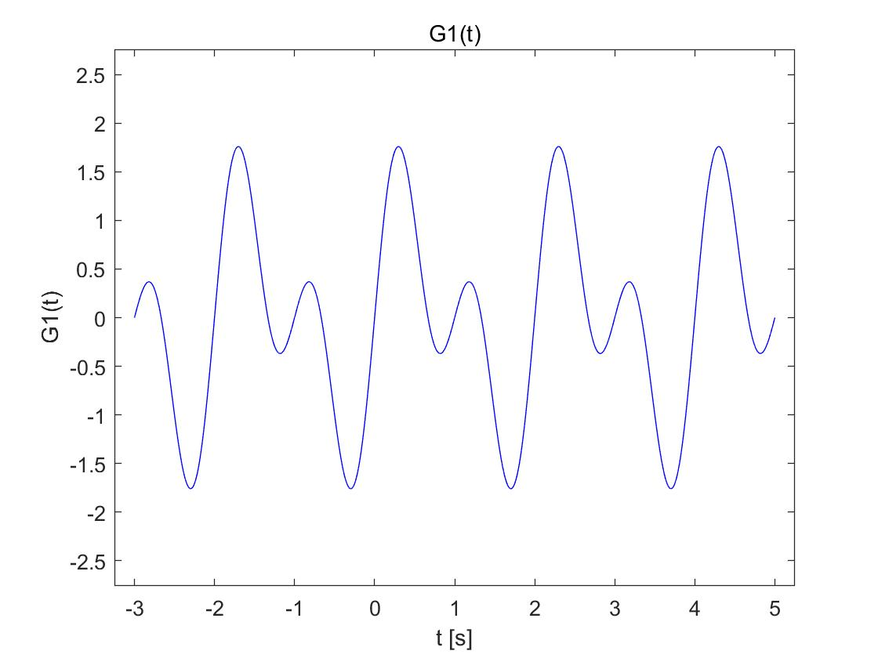

1. **卷积运算**

已知：

1. 根据卷积的定义，推导得到的理论值；

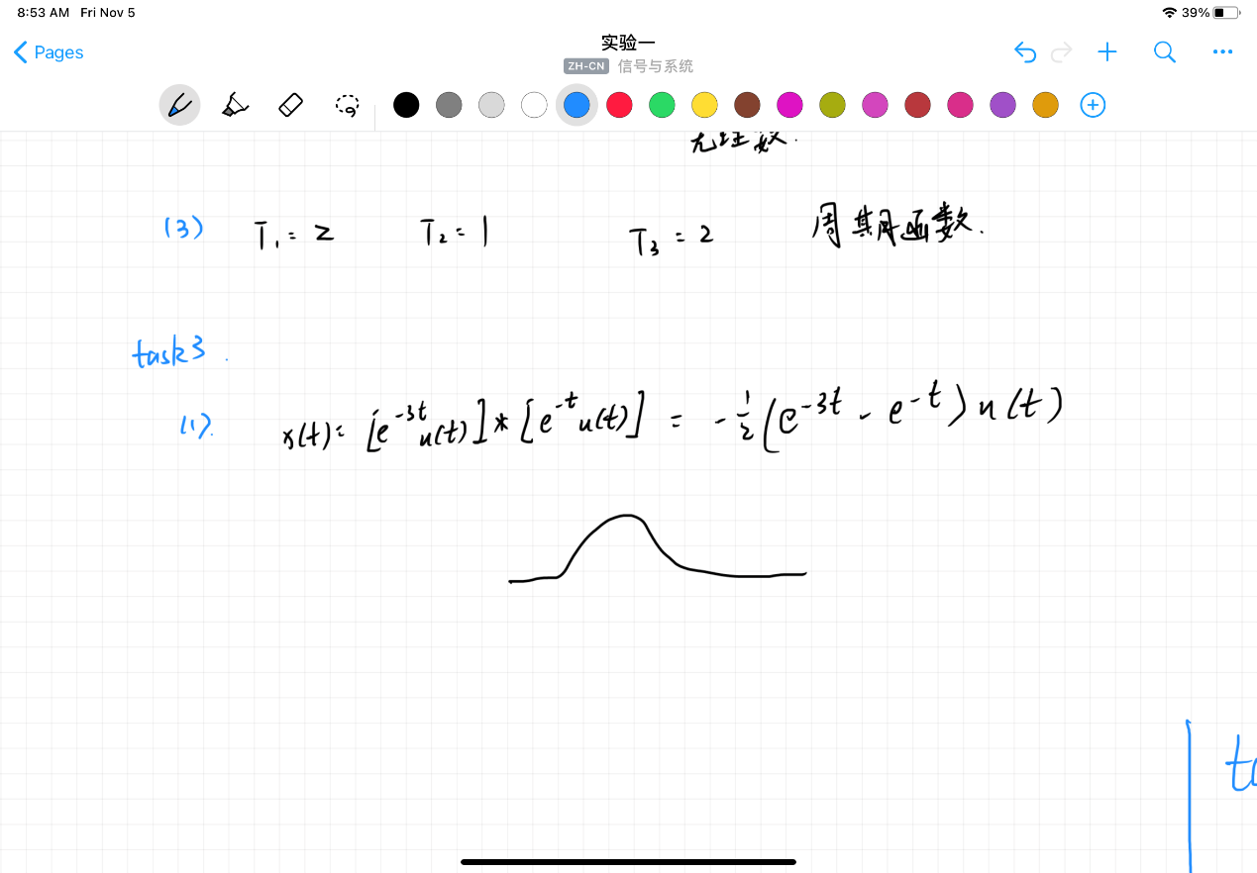

1. 利用MATLAB的conv函数获得的数值，

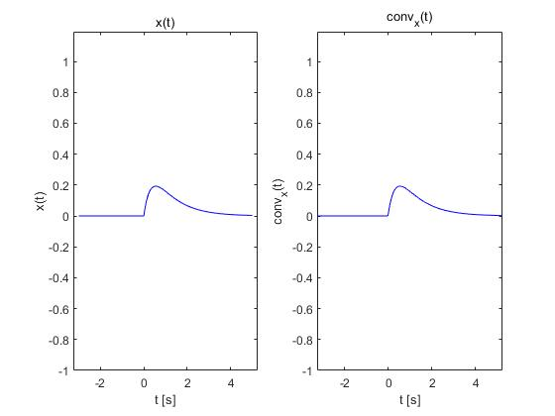

1. 把此数值画出来，并且与理论值相比对，查看其有无差异。

原始的conv函数结果比理论值拉伸了一倍，幅度也扩大了取样间距的倒数倍，变换之后无差别。

1. **求解系统的零状态响应**

设有一个线性时不变系统，其微分方程为,其中为输入信号，为系统输出，。

1. 根据理论推导获得系统的零状态响应。

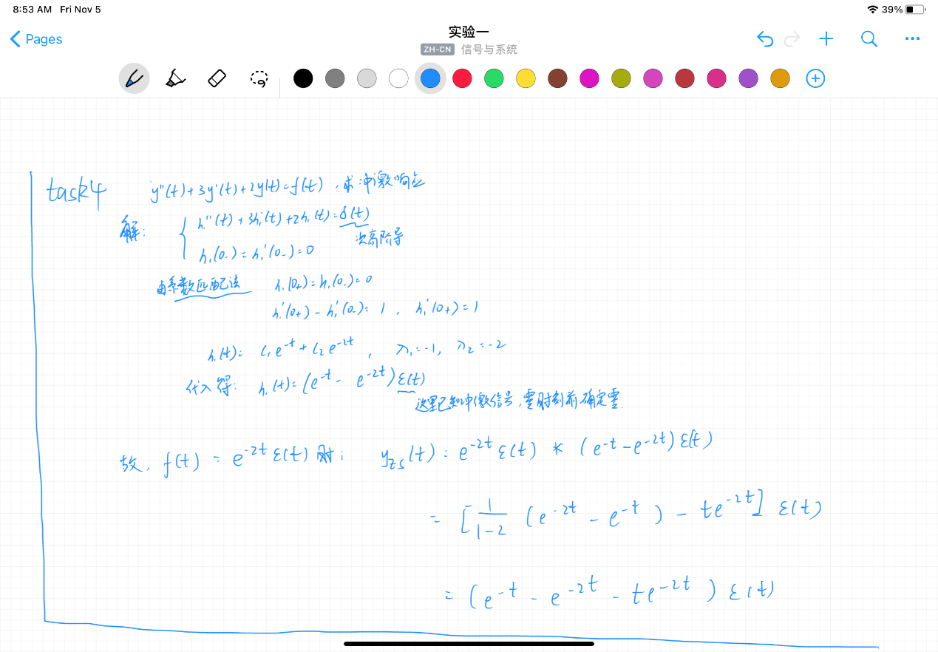

1. 利用MATLAB内置的函数lsim得到零状态响应。

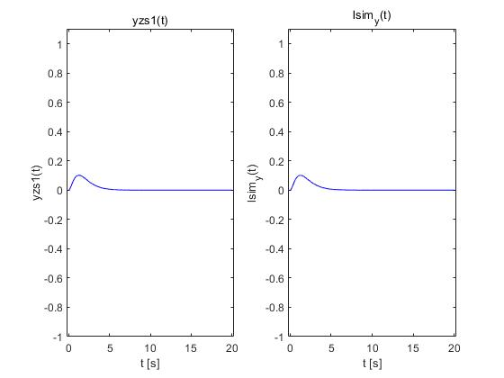

1. 比较第一步得到的理论值与第二步得到的数值解是否一致。

一致。

1. **周期信号的傅里叶级数展开**

定义一个周期信号*f*(*t*)为矩形脉冲序列，如图1所示，设定。

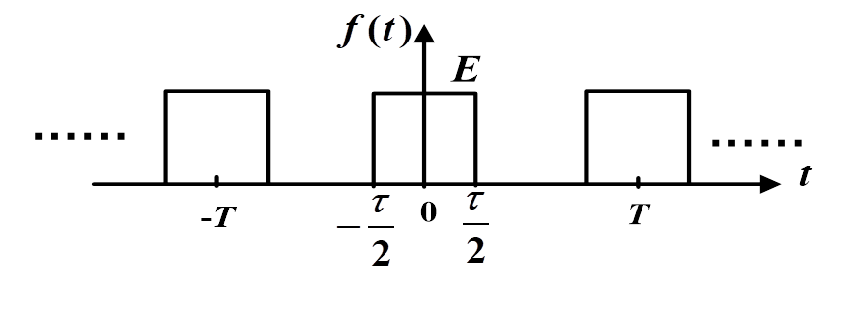

图1. 矩形脉冲序列

1. 利用三角函数/正余弦正交函数集合，对周期信号*f*(*t*)进行三角傅里叶级数展开，写出其三角傅里叶级数表达式。

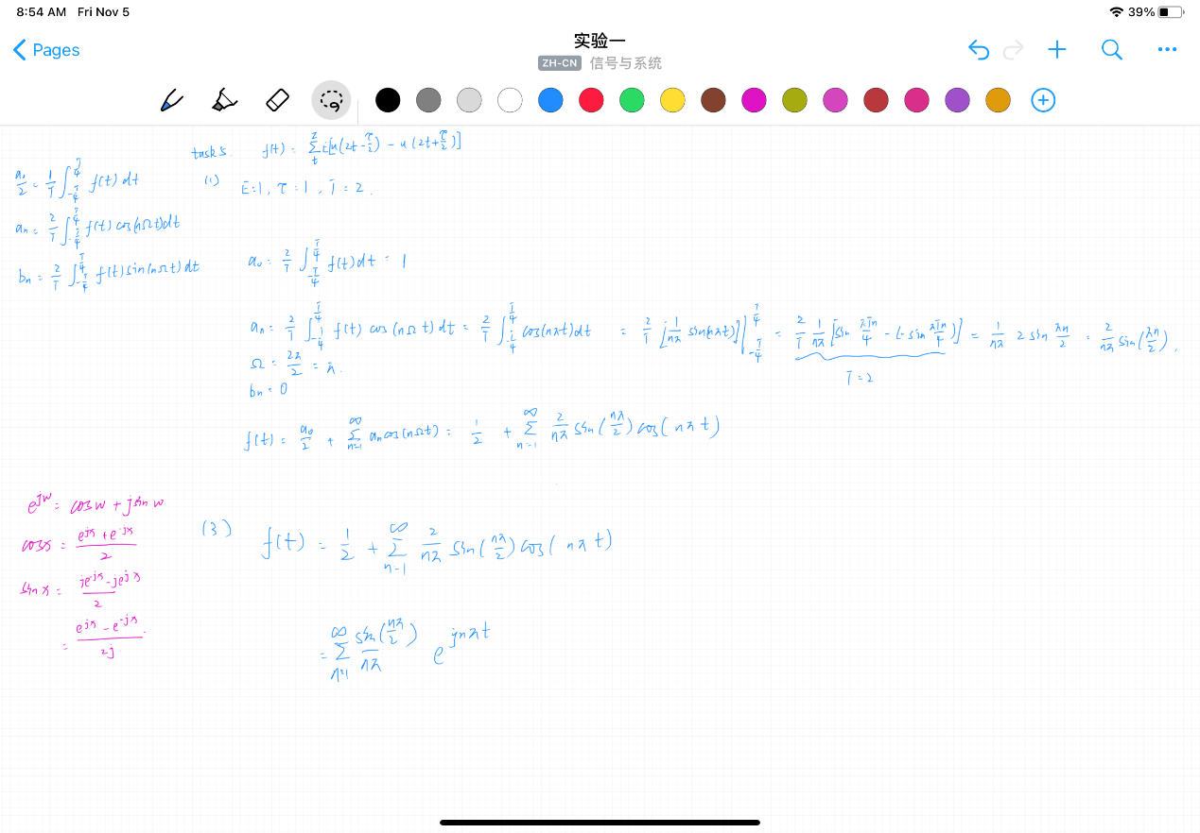

1. 利用MATLAB画出其三角傅里叶级数展开表达式中的前3项之和，并画出其前5项之和，观察它们近似原信号的程度。

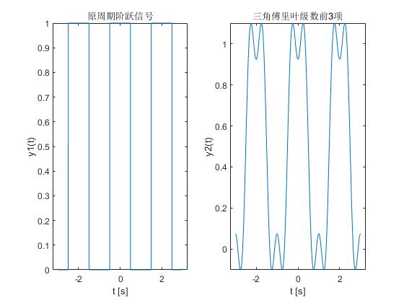

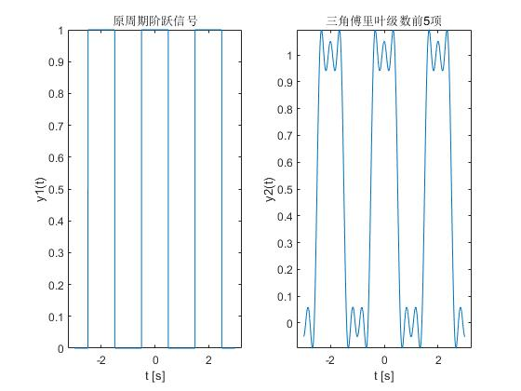

前5项的和明显比前3项和与原函数越接近。

1. 利用虚指数正交函数集合，对周期信号*f*(*t*)进行指数傅里叶级数展开，写出其指数傅里叶级数表达式。



1. 利用MATLAB画出其指数傅里叶级数展开表达式中的前3项之和，并画出其前5项之和，观察它们近似原信号的程度。

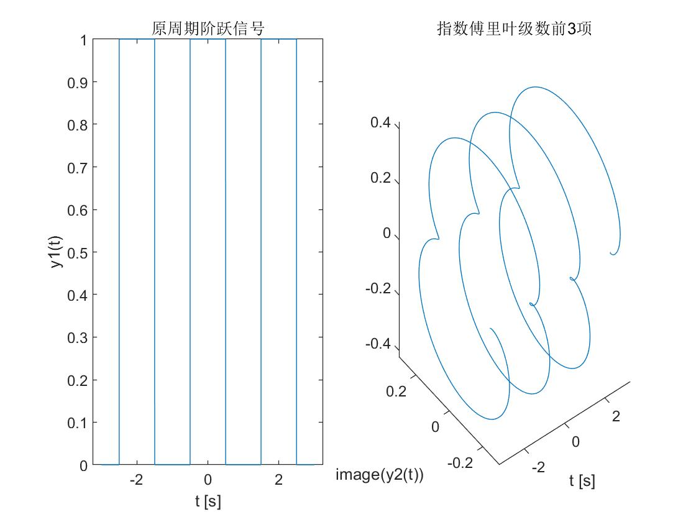

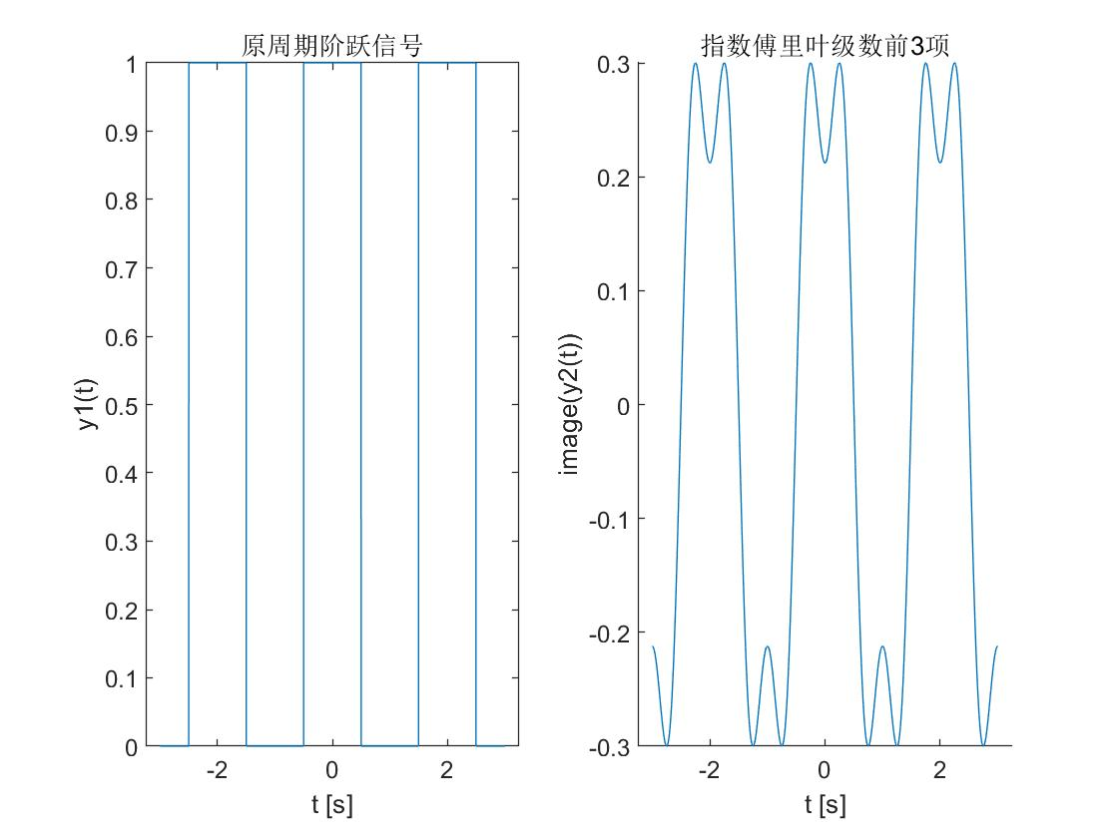

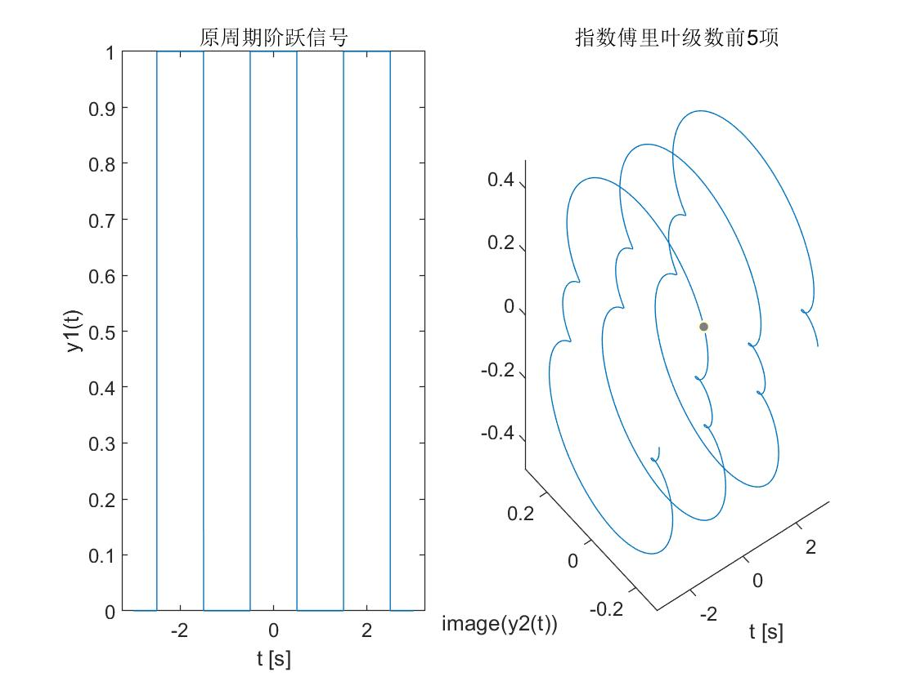

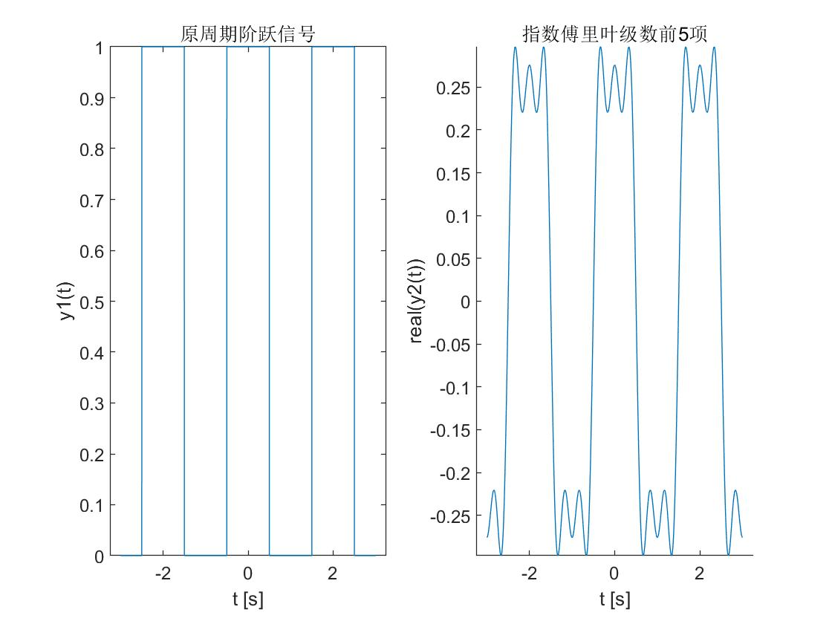

由于复指数绘图的问题，只能绘制三维图分别展现实部和虚部，前5项的和明显比前3项和与原函数越接近。